**第 十二 周工作计划**

**班级：小4班 实施主题：你好，小动物 日期:5月6日—5月11日 带班老师：沈、马老师**

|  |  |  |  |  |  |  |  |
| --- | --- | --- | --- | --- | --- | --- | --- |
| 工作要求 | | 1.发现动物是多种多样的，对它们有好奇心，喜欢问问题。（主题目标）  2.乐意用多种方式表达对动物的喜爱，萌发保护小动物的情感。（主题目标）  3.能正确地运用“你好”“请”“好吗”“谢谢”等完整的礼貌用语。（常规目标）  4.聊天中注意倾听他人谈话，不随意打断别人说活。（常规目标）  5.班级尝试增设值日生，鼓励幼儿做一些力所能及的事情。 （保育目标）  6.吃饭时注意保持桌面整洁，不把米饭洒出餐盘。（保育目标） | | | | | |
| 星期  内容 | | **一** | **二** | 三 | 四 | 五 | 六 |
|  | 接待 | 1.热情接待幼儿，与幼儿打招呼或者引导幼儿进行同伴间互动。  2.进行二次晨检，了解幼儿身体情况及检查幼儿口袋是否有小玩具等物品。 | | | | | |
| 晨间活动 | 晨间游戏 | **1.签到**：自主进行来园签到，会根据来园先后顺序排列照片，说说谁来了。  **2.重点区域**：益智区：小动物排队 ：提供高矮不同的小动物，引导幼儿根据动物的身高进行高矮排序。 生活区：小小营养师：引导幼儿通过剥豆、摘菜等方式给小动物们搭配营养饭食。  **3.晨间谈话**：小蜗牛看姥姥、幸福的鸟宝宝、喂小鸡，引发幼儿喜爱小动物。 | | | | | |
| 户外锻炼 | 1.队列练习：能跟随音乐，按照小组的队形快速变成多列纵队。  2.律动、早操：师幼一起律动、早操，要求动作合拍有力，会变换队形。 | | | | | |
| **集体游戏：**  **综合1**  围成圆圈蹲 | **集体游戏：**  **综合2**  练习追逐跑 | **集体游戏：**  **综合3**  听口令变方向 | **集体游戏：**  **探险1**  身体的控制力 | **集体游戏：**  **球区**  绕圆圈走 | **集体游戏：**  **综合1**  绕圆圈走 |
| 分散活动：重点指导滚轮胎 | 分散活动：重点指导足球 | 分散活动：重点指导蹦床 | 分散活动：重点指导荡桥 | 分散活动：重点指导拍篮球 | 分散活动：重点指导爬轮胎 |
| 学习  活动 | | **语言：小蜗牛看姥姥**  理解故事 | **数学：小蝌蚪找妈妈**  手口点数 | **综合：幸福的鸟宝宝**  了解小鸟 | **健康：**  **喂小鸡**  保持平衡 | **社会：**  **蝴蝶找花**  寻求帮助 | **美术：**  **毛毛虫找家**  拼贴添画 |
| 上午  游戏 | | 角色游戏 | 区域活动 | 角色游戏 | 区域活动 | 遇见陶木设：重点指导花 | 区域活动 |
| 下午  户外  活动 | | 遇见陶木设：重点指导捏小鸡 | 农乐园：重点指导烧饭 | 美术室：重点指导折狐狸 | 时光车业：重点指导修车 | 区域活动 | 美术室：重点指导折小鸡 |
| 日 常  生 活 | | 1.鼓励幼儿收集小动物的食物，在散步时喂养小动物。 2.鼓励幼儿与同伴一起选择喜欢的动物服饰等道具装扮自己进行游戏。 | | | | | |
| 家长  工作 | | 1.鼓励家长利用周末带孩子去动物园认识不同的动物。 2.鼓励幼儿在家长协助下尝试在周末将班级小动物带回家照顾并合理喂养。 | | | | | |
| 环境  创设 | | 1.与幼儿共同布置主题墙《你好，小动物》内的第四板块内容。  2.将幼儿的作品组成长卷放在美工区，在区域中提供更多的材料和方法。 | | | | | |
| 本周  反思 | |  | | | | | |

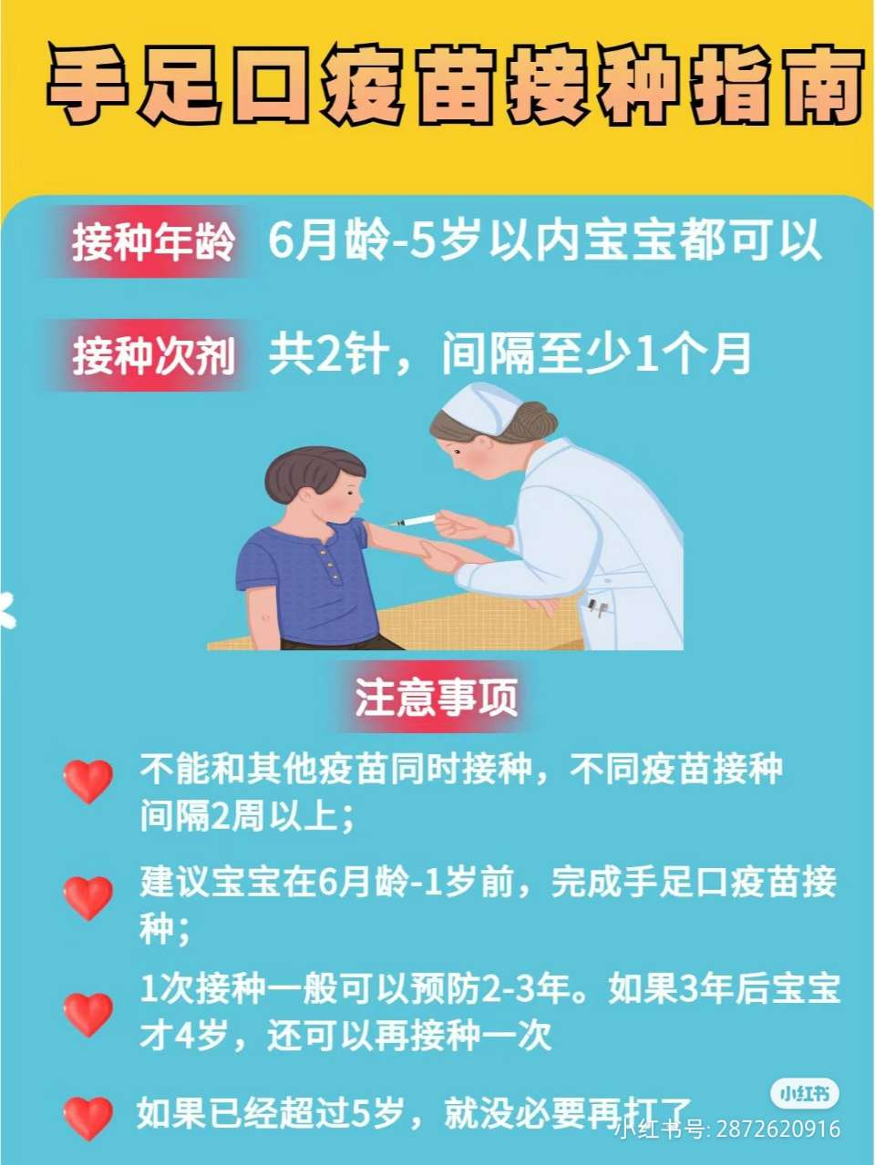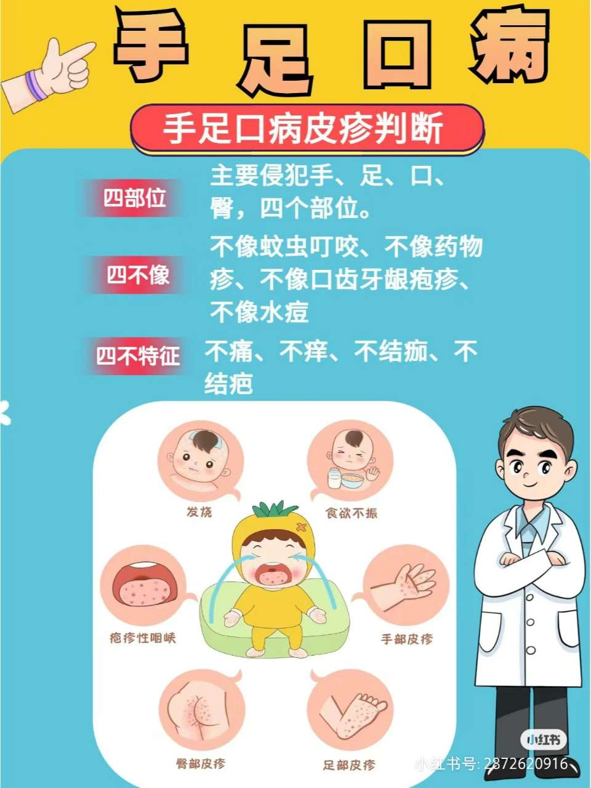

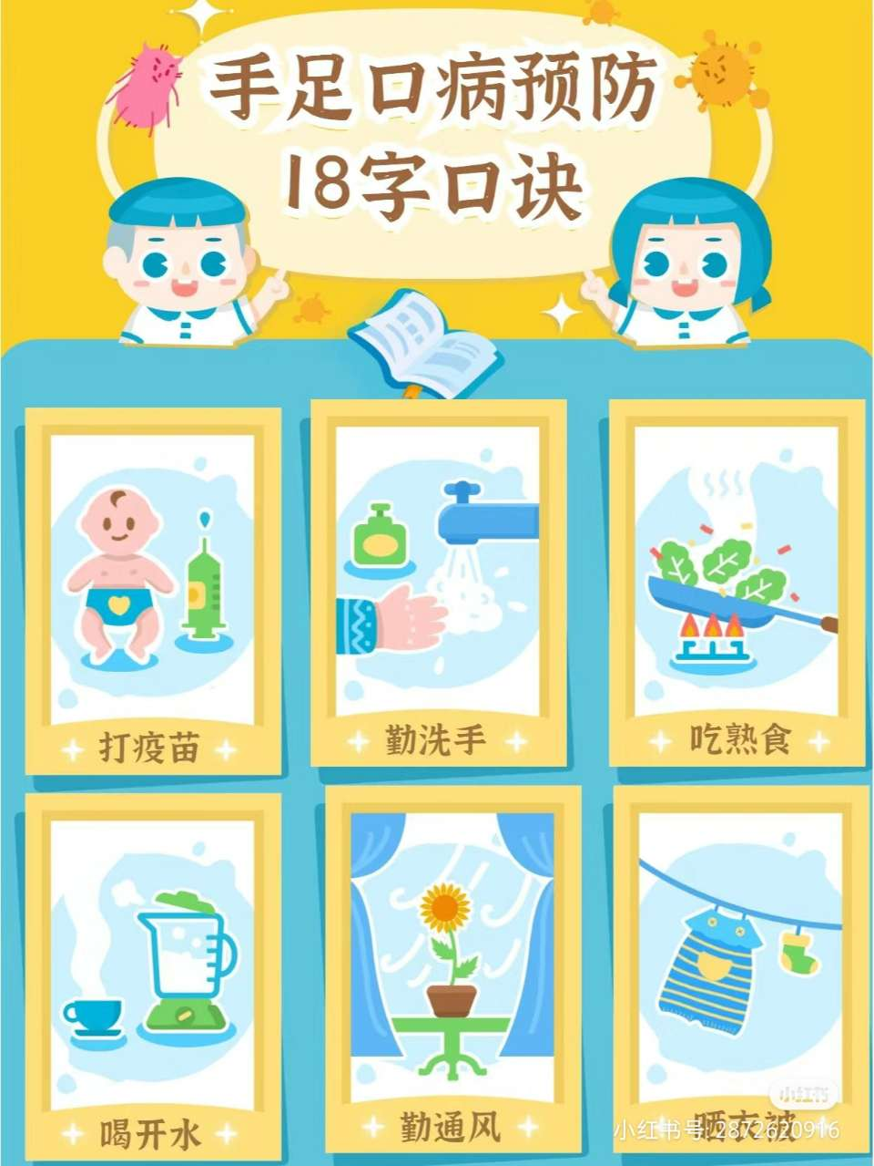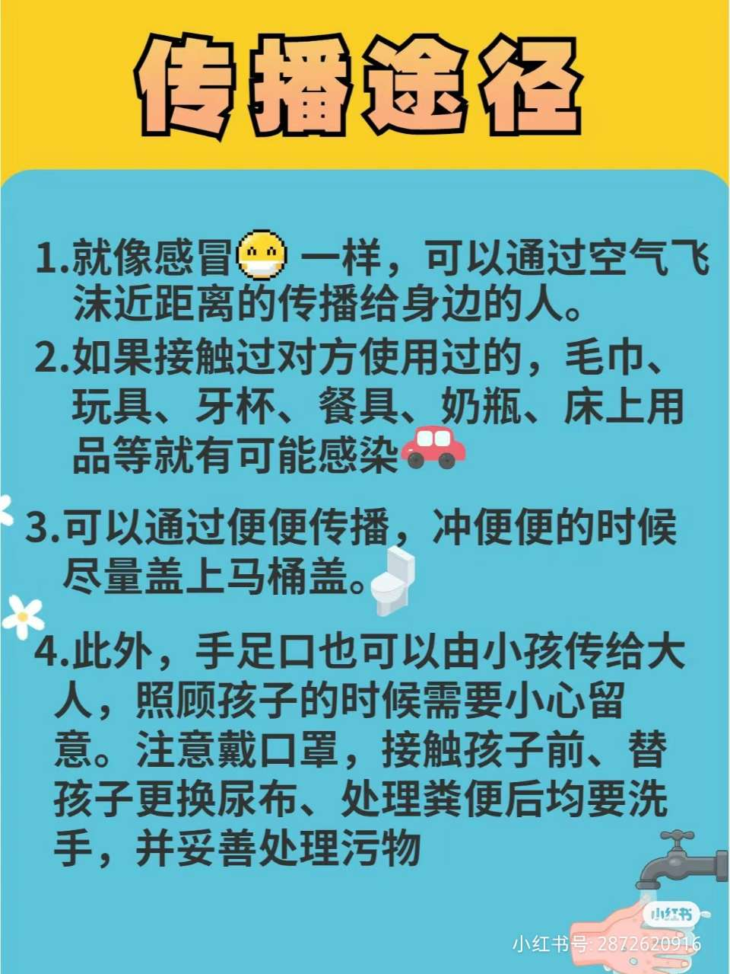

表扬与同伴快乐游戏的小朋友：

许梓恒 胡苏安 张惜婷 洪心瑜 冯靖瑶

高钰涵 赵苏悦 宋王楚忱 杨容与 高沐瑾

沈棠 郝筱田 王格恩 沈嘉奕 许华栋

朱芸汐 程元烁 刘致坤 戚祐宁 王诗恩

朱廷哲 蒋跃 张子方 曹徐来 蔡嫣

付苏 金苏雅 徐茂哲